**Вариант 1**

1. **Принятие решений, определение.**

Принятие решений – особый вид человеческой деятельности, направленный на определение наилучшего варианта действий, при этом очень сложно (в большинстве случаев невозможно) рассчитать и оценить последствия.

1. **Индивидуальное предпочтение, определение**

Индивидуальное предпочтение – субъективное мнение лица, принимающего решение (ЛПР), о предпочтительности альтернатив, основанное на его знаниях, опыте и критериальных оценках альтернатив.

1. **Классификация проблемных ситуаций по степени определенности.**
   1. *Степень определенности информации (****определенные*** *(детерминированные) – с известными (заранее заданными) точными характеристиками;* ***вероятностные*** *(стохастические) – с известными (заранее заданными) случайными характеристиками;* ***неопределенные*** *(неизвестные) – с нечетко определенными (неизвестными) характеристиками, но может быть известна область изменения).*
2. **Реляционная модель формализации предпочтений.**

***Реляционная*** *модель, основанная на бинарных отношениях (предикатах):*

1) «Илья старше Татьяны»,

2) «Москва находится южнее Санкт-Петербурга, а Санкт-Петербург — южнее Архангельска»,

3) «Железо тверже и тяжелее воска»,

4) «Иван и Петр — братья»

1. **Измерение, определение.**

***Измерение****- процесс присвоения чисел характеристикам изучаемых объектов согласно определенному правилу, т.е.* измеряется не сам *объект*, а его характеристики.

1. **Непрерывные данные, определение.**

***Непрерывные данные*** - данные, значения которых могут принимать какое угодно значение в некотором интервале. Измерение непрерывных *данных* предполагает большую точность.

1. **Основные группы методов принятия решений.**

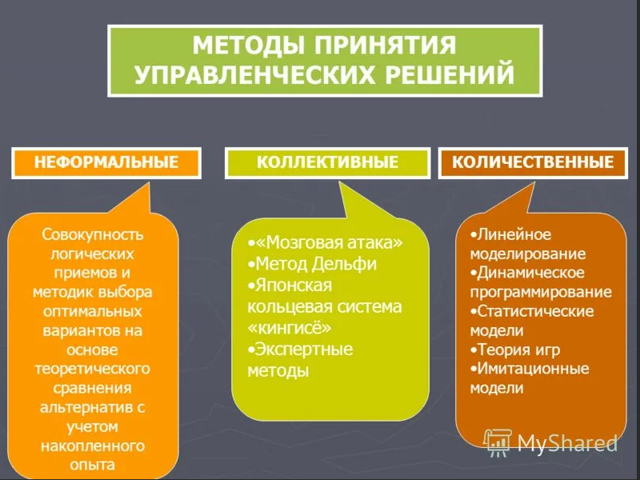

1. **Методы ранжирования альтернатив, краткое описание.**

**Метод ранжирования альтернатив:** Сущн-ть метода закл-ся в упорядочивании сравниваемых альтернатив по степени предпочтительности определ-го риска.Если таких альтернатив значительно немного (не>20), то эксперту предъявл-ся весь набор альтер-х вариантов , и он указывает наиболее предпочт-й среди них. Затем эксперт опред-т наиболее предпочтительный вариант из оставшихся . И так далее пока все оцениваемые альтерн-вы не будут проранжированны.Если оценив-х вариа-в больше , то сначала произв-ся их разбиение на упорядочен-е по предпочтен-ю группы с момощью метода экспертой классиф-каи, а затем ранжированием внутри группы.

1. **Процедура голосования, определение, виды.**

Голосование – метод коллективного бесконфликтного выбора, включающий:

 форму организации (однотуровая, многотуровая),

 вид результата (лучшая альтернатива, отношение группового предпочтения, ранжировка),

 форму проведения (очное, заочное),

 правило определения победителя (равноправие, неравноправие участников),

 процедуру голосования.

Необходимо отметить, что различают два вида голосования:

- конституционное (всеобщее) и

- в малых группах (численность до нескольких сот человек).

1. **Ключевые характеристики СППР.**

Ключевые характеристики СППР]:

• интерактивные компьютерные системы;

• обеспечивают поддержку ЛПР (решение принимает человек);

• предназначена для решения слабоструктурированных и неструктурированных проблем (именно такими проблемами занимаются руководители).

1. **Data Mining, определение.**

Data Mining — это процесс обнаружения в сырых данных ранее неизвестных, нетривиальных, практически полезных и доступных для интерпретации знаний, необходимых для принятия решений в различных сферах человеческой деятельности.

1. **Задачи Data Mining.**

Единого мнения относительно того, какие задачи следует относить к Data Mining, нет. Большинство авторитетных источников перечисляют следующие:

1. классификация,

2. кластеризация,

3. прогнозирование,

4. визуализация,

5. ассоциация,

6. анализ и обнаружение отклонений,

7. оценивание,

8. анализ связей,

9. подведение итогов.

**Вариант 2**

1. **Этапы решения проблемы.**

*При этом процесс принятия решений обычно состоит из следующих основных этапов: [Этапы решения проблемы]*

0. Возникновение проблемной ситуации

1. *Выявление проблемы:*
   1. *Поиск информации;*
   2. *Содержательное описание проблемы;*
   3. *Задание вида желательного результата решения;*
   4. *Определение ограничений;*
2. *Постановка задачи:*
   1. *Определение возможных вариантов решения (альтернатив);*
   2. *Сбор и анализ информации;*
   3. *Разработка модели проблемной ситуации (критериев);*
3. *Поиск решения:*
   1. *Определения метода решения задачи;*
   2. *Формирование индивидуальных предпочтений (решений);*
   3. *Оценка и анализ вариантов решения;*
   4. *Выбор наиболее предпочтительного варианта;*
   5. *Изменение формулировки проблемы;*
4. *Исполнение решения:*
   1. *Реализация и контроль принятого решения;*
5. *Оценка результата решения проблемы.*
6. **Групповое предпочтение, определение.**

*Групповое предпочтение – агрегированное мнение группы лиц, сформированное в результате обобщения или согласования их индивидуальных предпочтений.*

1. **Классификация проблемных ситуаций по степени зависимости от ЛПР.**

*Роли ЛПР (****управляемые*** *– выбор осуществляется ЛПР (цели, альтернативы, субъективные оценки вариантов, степень достижения цели);* ***частично****-управляемые - ЛПР принимает участие на заключительном этапе принятия решений;* ***неуправляемые*** *– выбор осуществляется без участия ЛПР на основе аксиоматических и эвристических процедур).*

1. **Функциональная модель формализации предпочтений.**

***Функциональная*** модель, в рамках которой *предпочтительность варианта для ЛПР выражается значением некоторой числовой функции, зависящей от характеристик рассматриваемого варианта*. Такие функции носят разные названия: *целевые функции, показатели эффективности, функции ценности и полезности и т. п*.

1. **Дискретные данные, определение.**

***Дискретные данные*** являются значениями признака, общее число которых конечно либо бесконечно, но может быть подсчитано при помощи натуральных чисел от одного до бесконечности.

1. **Шкала, определение, типы.**

***Шкала*** – *упорядоченное* *множество чисел или символов для определения значений характеристики.*

***Типы шкал:***

* + *Номинальная.*
  + *Порядковая.*
  + *Интервальная.*
  + *разностей.*
  + *Отношений.*
  + *Абсолютная.*

**На случай требования написать определения типов шкал:**

***1. Номинальная******шкала******(nominal scale) или*** *шкала наименований устанавливает взаимно-однозначное соответствие между объектами, обладающими одними и теме же свойствами. Основана на отношении эквивалентности, используется для обозначения принадлежности объекта к определенному классу.*

***2. Порядковая шкала*** **(ordinal scale)** *устанавливает упорядочение объектов по степени выраженности какого-либо свойства, основана на отношении строгого порядка, не имеет фиксированного начала отсчета и масштаба измерений (расстояние между соседними значениями). Используется для обозначения различия между объектами без указания величины разницы.*

***3. Интервальная шкала*** **(interval scale) -** *устанавливает упорядочение объектов в зависимости от величины различия какого-либо свойства, имеет определенный масштаб и произвольную точку начала отсчета. Используется для измерения насколько один объект превосходит другой.*

***4. Шкала разностей*** *– частный случай интервальной шкалы, имеет единичный масштаб и произвольную начальную точку.*

***5. Шкала отношений*** *устанавливает упорядочение объектов в зависимости от величины различия какого-либо свойства, имеет определенный масштаб и нулевую точку отсчета, которая характеризует отсутствие измеряемого качества (например, цена на товар.* Здесь за точку отсчета можно взять «ноль» рублей) , *используется для измерения, во сколько раз объект превосходит другой по отношению hij=xi/xj*.

***6. Абсолютная шкала*** *устанавливает упорядочение объектов, имеет единичный масштаб и нулевую точку отсчета, представляет собой ряд натуральных чисел. Применяется для измерения количества объектов.*

1. **Метод Дельфи, краткое описание.**

***Метод Дельфи (иногда дельфийский метод)*** *- метод получения (экспертного оценивания) согласованного решения высокой степени достоверности в процессе анонимного обмена мнениями между участниками группы экспертов* для принятия решения.

***Суть метода*** *- учет независимых и согласование мнений всех участников обсуждения путем последовательного объединения идей, выводов и предложений в процессе многократных анонимных групповых интервью.*

1. **Метод «Дерево решений», краткое описание.**

***Дерево*** *— это связный ациклический граф, т.е есть граф, не содержащий циклов, между любой парой вершин которого существует ровно один путь.*

Дерево решений представляет собой ориентированный граф, ребра которого, изображенные стрелками, соответствуют возможным вариантам развития ситуации, и вершины, изображаемые окружностями или квадратами, соответствует «развилке», когда развитие ситуации может принять тот или иной сценарий.



1. **СППР, определение.**

**Определения на ваш вкус**

*СППР - компьютерная информационная система, используемая для поддержки различных видов деятельности при принятии решения в ситуациях, где невозможно или нежелательно иметь автоматические системы*, *которые полностью выполняют весь процесс принятия решения*.

*СППР - это диалоговая автоматизированная система, использующая правила принятия решений и соответствующие модели с базами данных, а также интерактивный компьютерный процесс моделирования.*

*СППР - интерактивная компьютерная система, предназначенная для поддержки лица, принимающего решения, в слабоструктурированных и неструктурированных задачах.*

1. **Классификация СППР.**

*Также была предложена классификация СППР с точки зрения BI.*

1. *Информационно-аналитические системы (EIS).*
2. *Системы оперативной аналитической обработки (OLAP и OLTP).*
3. *Хранилищ данных и средства их построения.*
4. *Средства интеллектуального анализа данных.*
5. *Инструменты для выполнения запросов и построения отчетов.*

**На случай требования написать определения классификации:**

1. ***Информационно-аналитические системы или EIS (Execution Information System) - информационная система Руководства***.
2. *Системы оперативной аналитической обработки* (OLAP) *и* **OLTP** (Online Transaction Processing) ***транзакционные системы*. СППР** для обработки транзакций в реальном времени.
   1. ***Транза́кция****(англ. transaction) — группа последовательных операций с базой данных, которая представляет собой логическую единицу работы с данными*.
3. *Хранилища данных и средства их построения*.
   1. ***Хранилище данных*** – *предметно-ориентированные, интегрированные, неизменяемые, поддерживающие хронологию наборы данных, организованные с целью поддержки анализа и управления.*
4. ***Средства интеллектуального анализа данных***

* Термин *Data Mining* получил свое название из двух понятий: *поиска ценной информации в большой базе данных (data) и добычи горной руды (mining). Оба процесса требуют или просеивания огромного количества сырого материала, или разумного исследования и поиска искомых ценностей.*

1. **Стадии Data Mining.**

***1. Свободный поиск (Discovery) -*** *исследование набора данных с целью поиска скрытых закономерностей* без *определения предварительных гипотез относительно вида закономерностей*.

*Закономерность (law)* - *существенная и постоянно повторяющаяся взаимосвязь*

***2.Прогностическое моделирование*** (*Predictive Modeling*) – *использование обнаруженных закономерностей для прогнозирования*.

***Действия:***

* *предсказание неизвестных значений (outcome prediction);*
* *прогнозирование развития процессов (forecasting).*
* ***3. Анализ исключений*** (forensic analysis) *выявление* отклонений (*deviation* detection) *или аномалий в найденных закономерностях.*

1. **Ассоциативное правило, определение, основные характеристики.**

**Ассоциативное правило -** *закономерность между связанными событиями в наборе данных.*

***Характеристики ассоциативных правил***

* ***Поддержка*** (support) – *показывает, какой процент транзакций поддерживает данное правило.*
* ***Достоверность*** (confidence) – показывает*, какова вероятность того, что из X следует Y (вероятность определенного правила).* Достоверностью правила является отношение числа транзакций, содержащих наборы X и Y, к числу транзакций, содержащих набор X: